OBJAVA ZA MEDIJE

PREDSJEDNIK HRVATSKE AKADEMIJE ZNANOSTI I UMJETNOSTI AKADEMIK ZVONKO KUSIĆ PRIMIO REKTORA SVEUČILIŠTA U MOSTARU PROF. DR. SC. ZORANA TOMIĆA

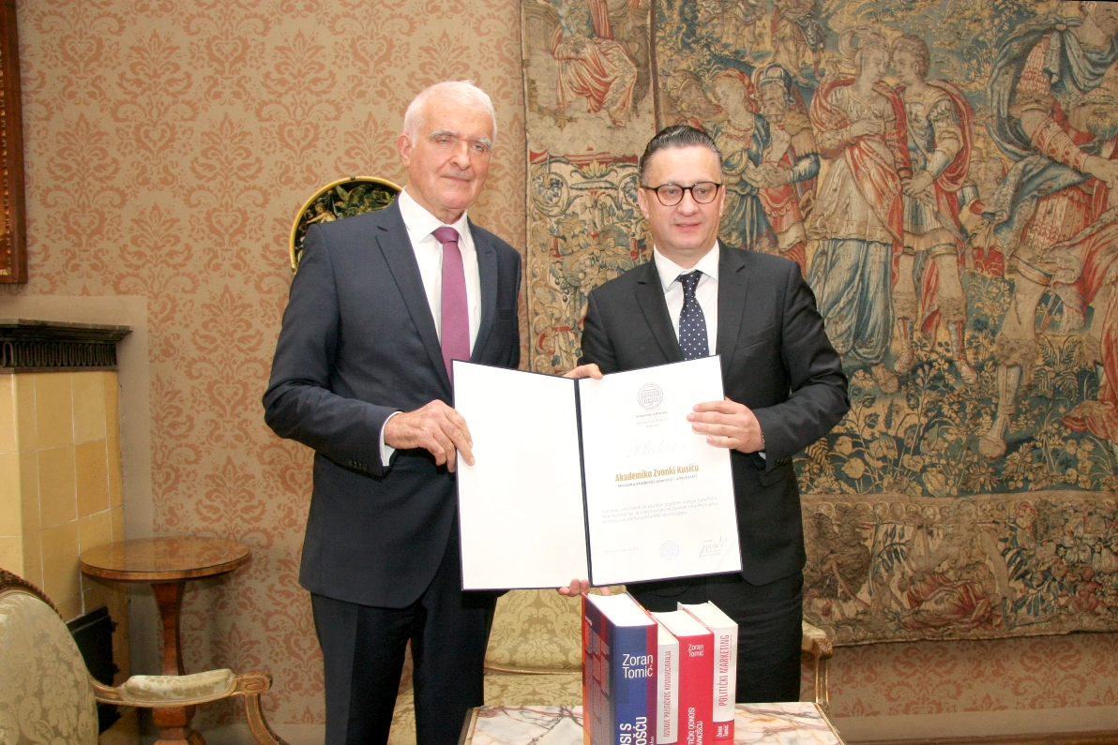

Zagreb, 27. veljače 2018. – Predsjednik Hrvatske akademije znanosti i umjetnosti akademik Zvonko Kusić primio je u utorak 27. veljače rektora Sveučilišta u Mostaru prof. dr. sc. Zorana Tomića koji mu je uručio plaketu u znak zahvalnosti za istaknuti doprinos razvoju Sveučilišta kroz istaknuti rad na znanstvenom, stručnom i nastavnom polju te na širenju ugleda Sveučilišta u Mostaru.
Rektor Tomić izvijestio je o radu Sveučilišta koje ima 12.000 studenata, od čega oko 2000 iz Hrvatske, posebno s područja Dalmacije i Slavonije, istaknuvši da mu je cilj postati jedno od najkvalitetnijih i najpropulzivnijih sveučilišta u Bosni i Hercegovini. Akademik Kusić dao je potporu tim naporima te je dogovoreno intenziviranje suradnje Sveučilišta u Mostaru s Hrvatskom akademijom znanosti i umjetnosti
Uz akademika Kusića susretu su bili nazočni i potpredsjednici HAZU akademik Jakša Barbić i akademik Velimir Neidhardt, a uz rektora Tomića i prorektor za međusveučilišnu suradnju prof. dr. sc. Vlado Majstorović i voditelj Ureda rektora Damir Vasilj.

Marijan Lipovac
Ured za odnose s javnošću i medije HAZU

